Tarea 1.1

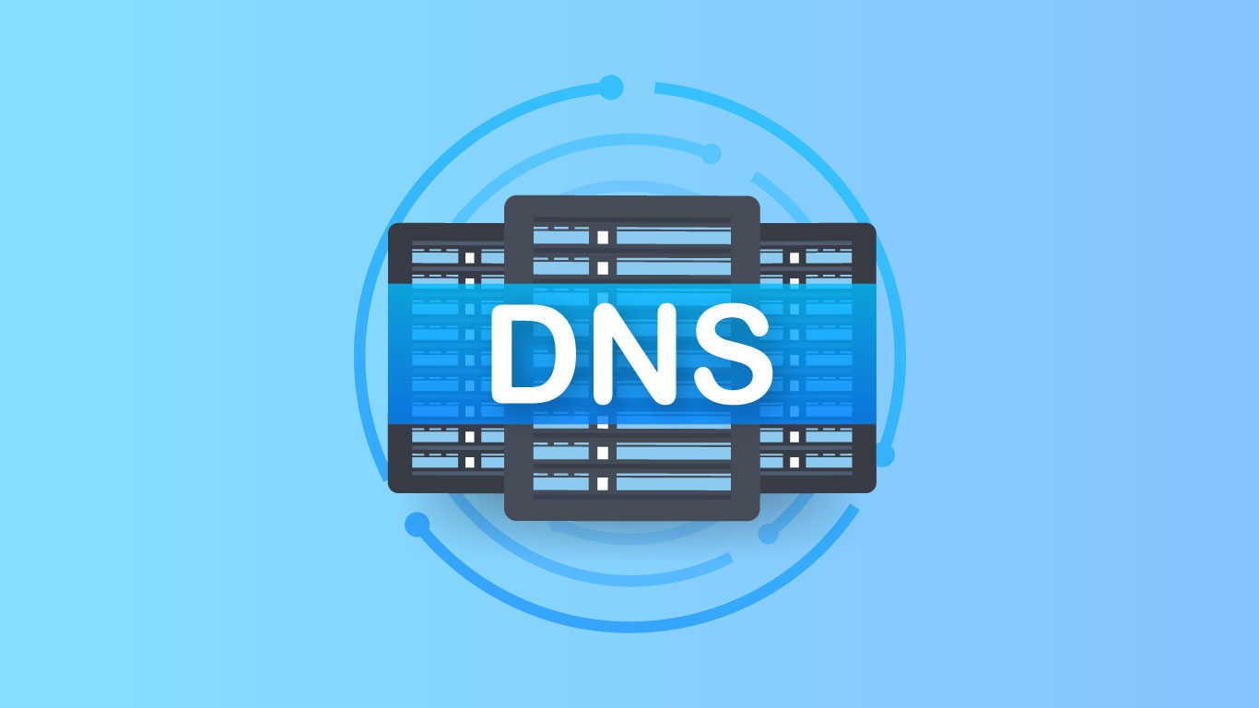

Jose Alba Arrufat
Index
1. ¿Qué directivas son las más utilizadas en el cliente DNS? 3

1. ¿Qué directivas son las más utilizadas en el cliente DNS?

2. Observa la siguiente imagen y contesta a las preguntas:
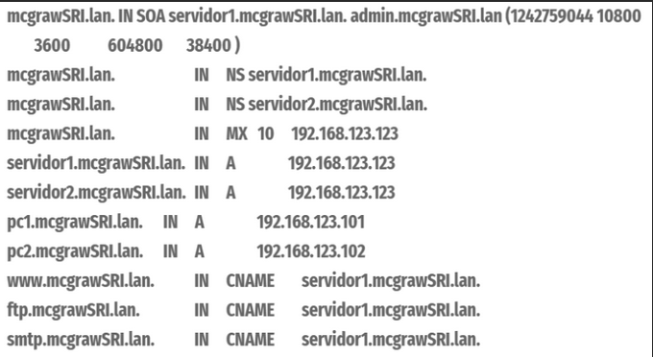

- ¿Qué tipo de zona tenemos creada?
- ¿Cómo se llama el nombre de dominio?
- ¿Cuál es el correo de contacto?
- ¿Cuántos tipos de registros hemos creado?
- ¿Qué hace cada uno de ellos?

3. Crea el archivo para la zona inversa a partir de la siguiente imagen:
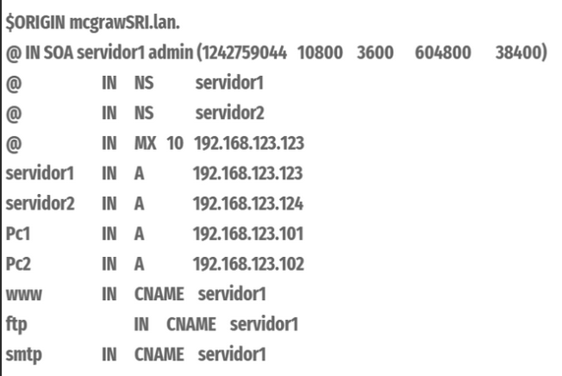

4. Averigua qué es DDNS y para qué sirve

5. Averigua qué diferencia existe entre la utilidad named-chekconf y la utilidad named-chekzone, y cómo has de ejecutarlas para verificar que todas las modificaciones hechas sobre el archivo named.conf han sido correctas.

6. En un registro SOA, ¿qué significa el refresh interval? ¿Y expire?

7. Investiga la sintaxis de las órdenes más utilizadas desde el terminal para realizar consultas DNS:

- Ping
- Host
- Dig
- nslookup
- whois
- fping

